 |  | DANH MỤC THUỐC LASA DỄ NHẦM LẪN NĂM 2022
 |  | - Danh mục thuốc nhìn giống nhau
 | 1 | 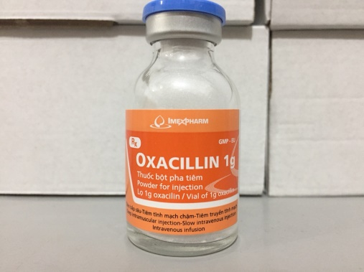  Oxacilin 1g ( Oxacilin) |  |  | 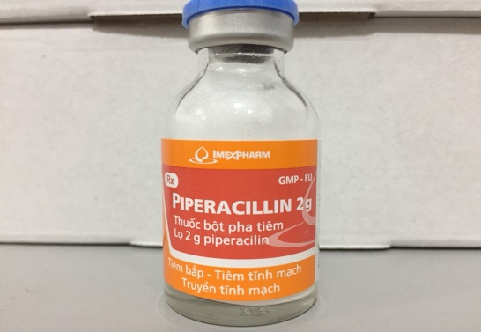  Piperacilin 2g ( Piperacilin)
 | 2 | 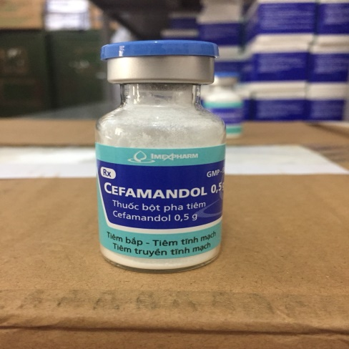  Cefamandol 0,5g (Cefamandol) |  |  | 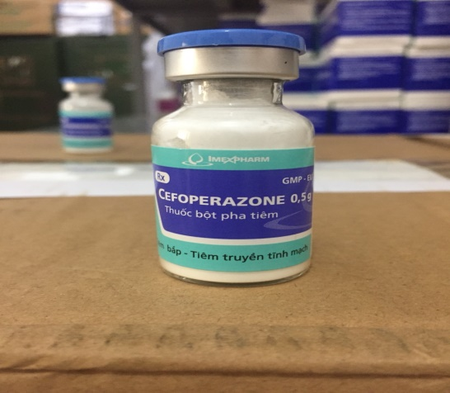  Cefoperazon 0,5g (Cefoperazon)
 | 3 | 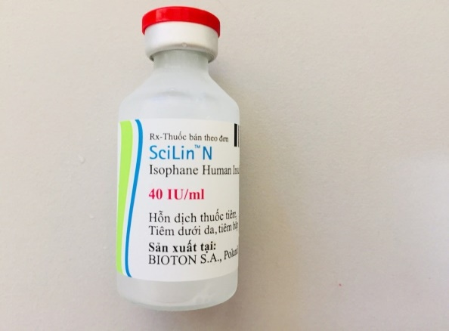  Scilin N (Insulin người tác dụng trung bình) |  |  | 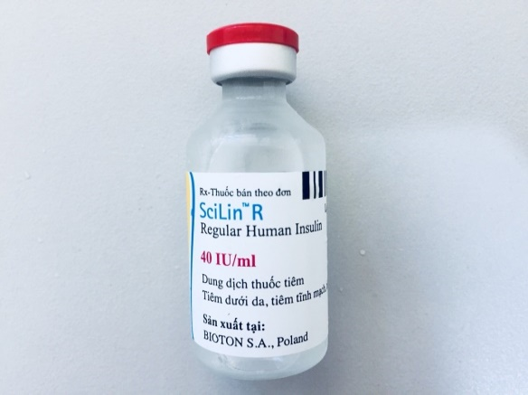  Scilin R (Insulin người tác dụng nhanh)
 | 4 | 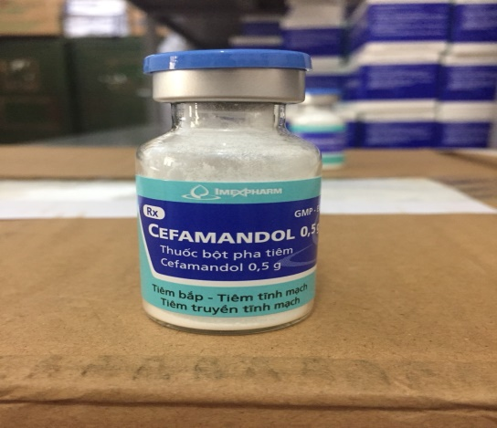  Cefamandol 0,5g ( Cefamandol) |  |  | 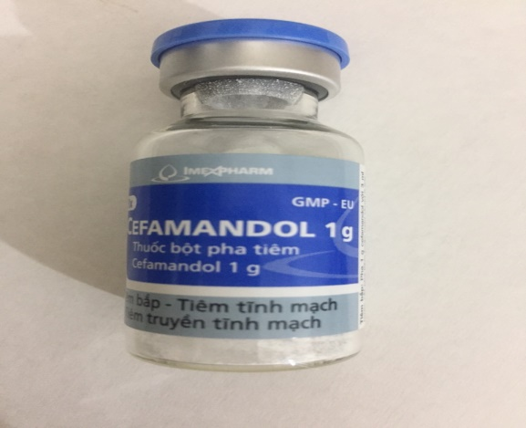  Cefamandol 1g (Cefamandol)
 | 5 | 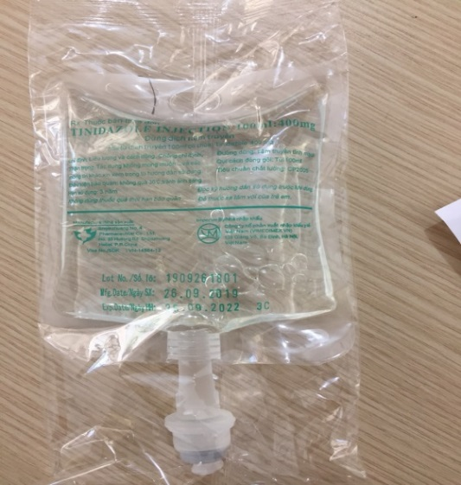  Tinidazol injection 400mg/100ml |  |  | 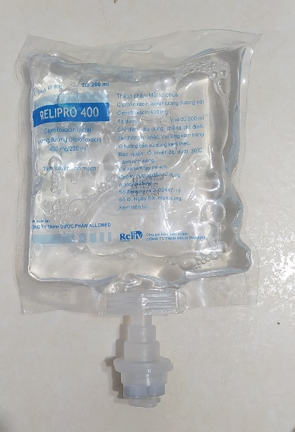  Relipro 400 (Ciprofloxacin 400mg/200ml)
 | 6 | 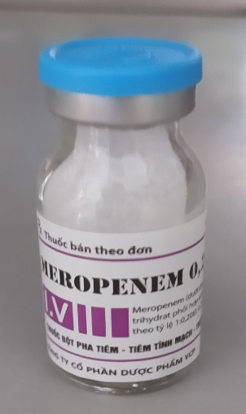  Piperacilin/Tazobactam Kabi  (2g,0,25g) |  |  | 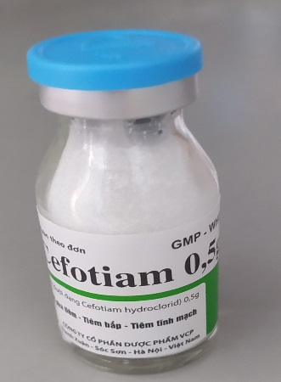  Piperacilin 4g
 | 7 | 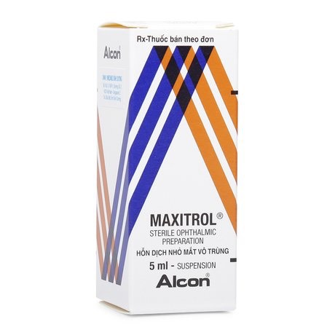  Maxitrol lọ 5ml (Dexamethasone, Neomycin, Polymicin B) |  |  | 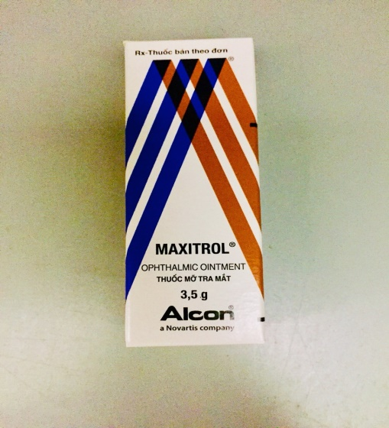  Maxitrol tube 3,5g (Dexamethasone, Neomycin, Polymicin B)
 | 8 | 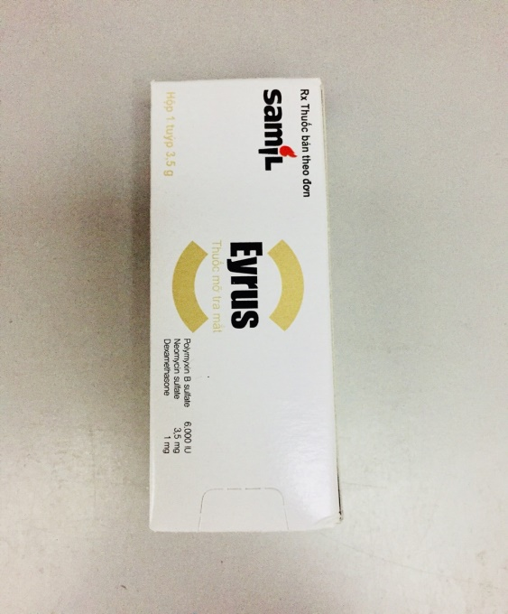  Eyrus tube 3,5g (Dexamethasone, Neomycin, Polymicin B) |  |  | 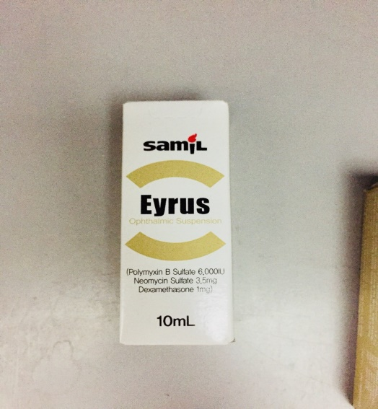  Eyrus lọ 10ml (Dexamethasone, Neomycin, Polymicin B)
 | 9 | 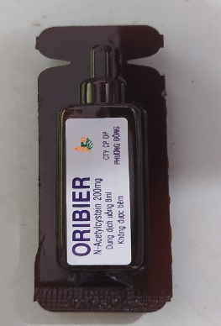  Oribier (N-Acetylcystein 200mg) |  |  | 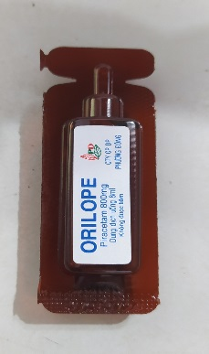  Orilope (Piracetam 800mg)
 | 10 | 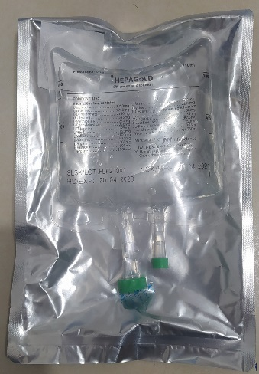  HEPAGOLD  (8% amino acid solution) |  |  | 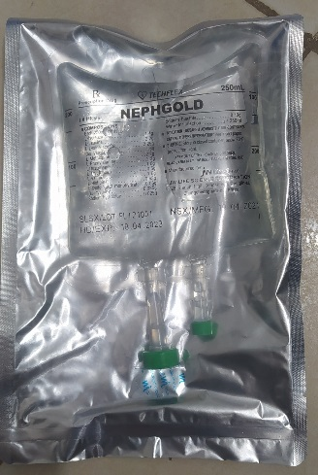  NEPHGOLD  (250ml)
 | - Danh mục tên thuốc đọc giống nhau
1 |  |  | Natri clorid 0,9% chai 100ml | Natri clorid 0,9% chai 500ml
2 |  |  | Glucose 5% | Glucose 10%
3 |  |  | Aminazin 12,5% | Aminazin 25mg
4 |  |  | Candesarkern 8mg | Candesartan 8mg
5 |  |  | Cefamandol 0,5g | Cefamandol 2g
6 |  |  | Ceftibiotic 500mg | Ceftibiotic 2000
7 |  |  | Cloxacilin 1g | Cloxacilin 2g
8 |  |  | Disomic | Demosol
9 |  |  | Dolcontral 100mg/2ml | Dolcontral 50mg/ml
10 |  |  | Kali clorid 10% | Kali clorid 500mg
11 |  |  | Lidocain-BFS | Lidonalin
12 |  |  | Mezaoscin | Mezaterol 20
13 |  |  | Piperacilin 1g | Piperacilin 2g
14 |  |  | Trosicam 7.5mg | Troysar AM
15 |  |  | Scilin-N | Scilin -M
16 |  |  | Scilin -N | Scilin -R
17 |  |  | Wosulin - R | Wosulin - N
18 |  |  | Vinphyton 1mg/ml | Vinphyton 10mg/ml
19 |  |  | Piperacilin 1g | Piperacilin 2g
20 |  |  | Isoniazid 0.3g | Isoniazid 0.5g
21 |  |  | Berlthyrox | Basethyrox
22 |  |  | Ebitac 12.5 | Ebitac Forte
23 |  |  | Gliclada 30mg | Gliclada 60mg
24 |  |  | Oribier | Orilope
25 |  |  | Staclazide | Stazemid
26 |  |  | Vinroxamin | Vinstigmin
27 |  |  | Zilvit | Vinzix
28 |  |  | Kidpredni ( Prednisolon 5mg) | Kidsolon 4 ( methyl prednisolon 4mg)

